BABIŠTVO 3. LETNIK



DISTOCIJA RAMEN
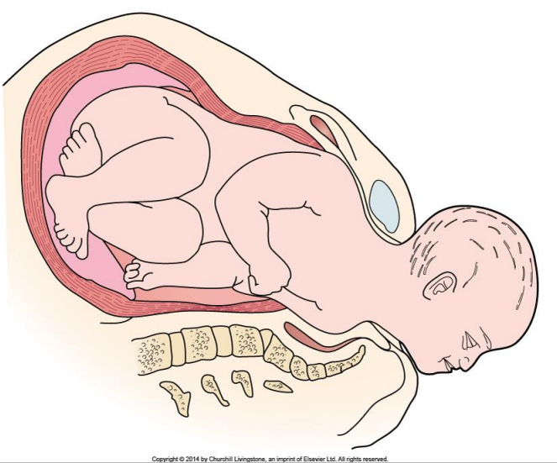

ZASTOJ / DISTOCIJA RAMEN
• Urgentna situacija med porodom – življenjsko ogrožena sta otrok in lahko tudi mati;
• t.i. “Obstetric disaster”
• o zastoju ramen govorimo kadar potrebujemo posebne manevre s katerimi omogočimo porod ramen;
• normalen porod nenadoma zastane po rojstvu glavice;
• normalni porodni mehanizem – poznavanje sukanja ramen;
• Pri zastoju se prednja ramica zasuka za simfizo in tam zastane
• Gre za “kostno” distocijo – trakcija nedovoljena!

INCIDENCA ZASTOJA RAMEN
• Ni pogost pojav;
• Pojavlja se pri 0,58 % - 0.7 % porodov (RCOG, 2012);
• V Sloveniji se pojavi na približno 0,43 porodov (Pajntar, 2004);
• Pogosteje pri plodih s porodno težo > 4000 g
• Večje razmerje med telesom in glavo
• Več kot 50 % distocij se zgodijo normalno velikim otrokom brez kakršnegakoli znanega razloga

DEJAVNIKI TVEGANJA

Antenatalni
• Sladkorna bolezen,
• posterminska nosečnost,
• multiparost,
• starost nad 35 let,
• debelost matere (teža nad 90 kg),
• makrosomija ploda, tudi v prejšnji nosečnosti,
• nizka rast matere, nenormalna oblika medenice,
• predhodna distocija, predhodni instrumentalni porod,
• plod moškega spola.

Porodni
• Augmentacija poroda z oksitocinom,
• prolongiran porod,
• prolongirana druga porodna doba,
• operativno dokončanje poroda,
• ne-premikanje v prvi porodni dobi,
• Uporaba neustreznih manevrov – npr. pritisk na fundus,
• EA

OPOZORILNI ZNAKI IN DIAGNOZA
• Porod do te točke lahko poteka povsem normalno,
• distocija najverjetneje sledi nenehnemu spuščanju in dvigovanju glavice na koncu poroda „bobbing“,
• glava se poraja počasi, brada težje predre skozi presredek,
• Ob porodu glave zgleda, kot da se želi vrniti potegniti nazaj v nožnico ◊ t.i. “znak želve”
• DG: O distociji ramen govorimo, ko z manevri, ki jih babice uporabljajo pri normalnem porodu ne pride do spontanega poroda ramen. Porodnico je potrebno odvrniti od pritiskanja in se izogniti kakršnikoli nadaljnji trakciji

PRIPOROČILA
• Uporaba pokončnih položajev pri porodu – omogočajo najboljšo “vstavitev” VPD in rotacijo,
• redno spreminjanje položaja porodnice,
• ob pojavu distocije – NE VLEČEMO dodatno glavice,
• brez pritiska na fundus maternice, možnost tveganja rupture uteri,
• uporaba sistematičnih manevrov

KOMPLIKACIJE ZASTOJA RAMEN

Ženska
• Hujše raztrganine presredka (III. ali IV. stopnja) ali epiziotomija,
• poporodna krvavitev,
• simfizioliza, diastaza simfize,
• rekto-vaginalna fistula,
• ruptura uterusa,
• smrt
Otrok
• Poškodbe brahialnega pleteža (1 poškodba na 6 primerov),
• Neonatalna asfiksija,
• fetalna hipoksija z ali brez trajne nevrološke okvare,
• zlom ključnice in nadlahtnice,
• smrt ploda.

UKREPANJE
H Help
E Episiotomy need assessed
L Legs in McRoberts position
P Pressure suprapubicaly
E Enter vagina (internal rotation)
R Remove posterior arm
R Roll the woman over try again
Po diagnozi babica skliče pomoč babice, ki koordinira reševanje, izkušenega porodničarja, anestezista in pediatra oz. strokovnjaka veščega neonatalnega oživljanja.
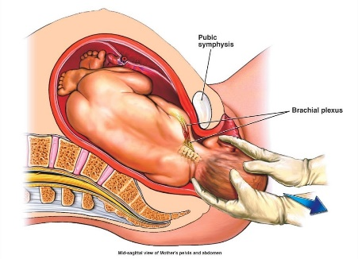
• Povezanost in timsko sodelovanje večih strokovnjakov,
• Razlaga porodnici in paru čim več možno – sodelovanje ženske,
• Sprva uporaba bolj enostavnih manevrov, nato kompleksnejši,

Neinvazivni postopki
• Sprememba pozicije ženske
• “McRoberts” manever
• Suprapubični pritisk
• Pozicija na vseh štirih
• Epiziotomija

“McRoberts” manever
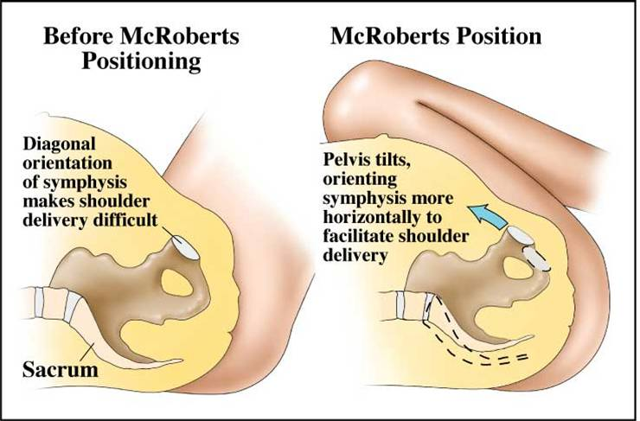

Suprapubični pritisk
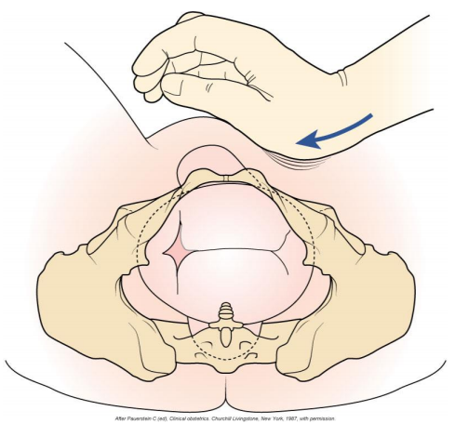

Pozicija ženske na vseh štirih
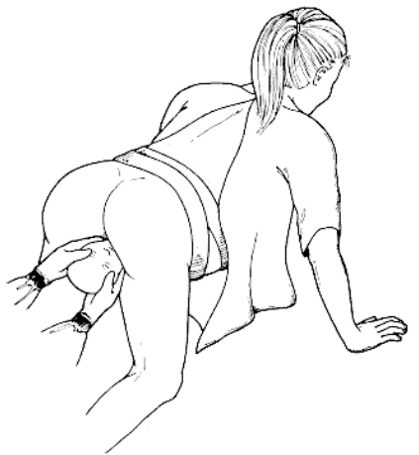

Epiziotomija
• Problem pri zastoju ramen je kostna distocija!
• Epiziotomija per se ne bo omogočila poroda ramen;
• Babica mora proučiti, če je izvedba epiziotomije smiselna oz. potrebna, v primeru če želi dostopati do ploda in preprečiti hujše raztrganine presredka ali stene vagine.

Rotacijski manevri
• Rubin manever,
• Woods manever,
• Porod posteriorne rame,
• Zavanelli manever,
• Simfiziotomija

Rubin manever
• Rubin (1964) je zagovarjal uporabo suprapubičnega pritiska – t.i. “rocking”;
• Kadar sam pritisk ne pomaga, dodati še vaginalni pregled (cela roka) za ugotovitev najbolj dostopne rame – navadno posteriorna;
• Ramo je potrebno pritisniti v smeri prsnega koša ploda.
• To omogoča rotacijo
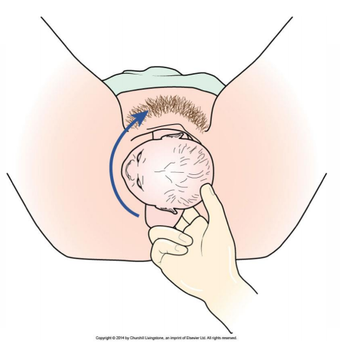

Woods manever
• Babica vstavi celo roko v vagino, s katero identiificira prsni koš ploda,
• S pritiskom na posteriorno ramo doseže rotacijo (180℃),
• Manever omogoča postavitev ramic v bolj ugoden premer, s katerim je možen porod
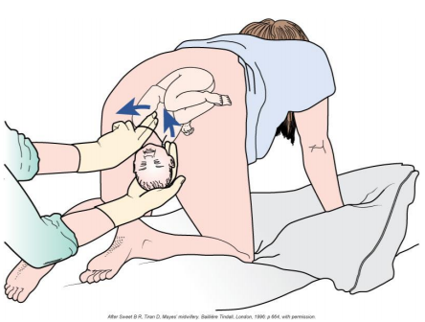

Porod posteriorne ramice
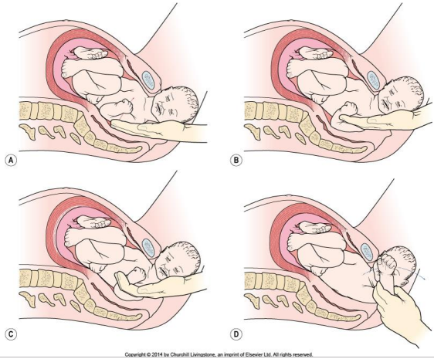

Zavanelli manever
• “zadnje upanje” za rojstvo živega otroka,
• s tem manevrom je potrebno iti sosledno nazaj v postopkih porajanja in rotacije glavice,
• reinsercija plodove glavice v vagino (pozicija v pre-restitucijski fazi),
• dokončanje poroda z urgentnim carskim rezom
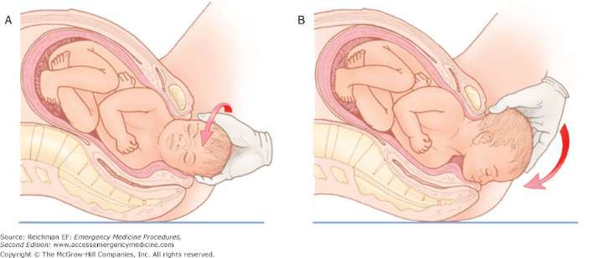

Simfiziotomija
• Simfiziotomija je kirurška ločitev sramnične zrasti in se uporablja za povečanje medenice za omogčanje poroda,
• včasih se uporablja pri diagnozah KPD,
• predvsem se uporablja v razvijajočem se svetu,
• visoka morbiditeta matere,

VLOGA BABICE
• poznati postopke reševanja zastoja ramen pri porodu,
• skrbeti za pripravljenost in redno simulacijsko učenje,
• izdelane klinične smernice za reševanje distocije,
• pomen dokumentiranja celotnega postopka,
• Redno izobraževanje in sledenje aktualnim novostim.

PROLAPS POPKOVNICE

PROLAPS POPKOVNICE
• nujno stanje v babištvu,
• popkovnica vstopi v porodni kanal istočasno kot vodilni plodov del ali pa vstopi v kanal pred spustom vodilnega plodovega dela,
• prolaps popkovnice ni najpogostejše babiško nujno stanje, je pomembno hitro prepoznanje za ugoden izid poroda.

PREDLEŽEČA POPKOVNICA
• DG postavimo ob vaginalnem pregledu,
• Popkovnico čutimo za intaktnimi ovoji,
• Kaže se lahko kot deceleracije na CTG zapisu, če popkovnica pritiska na okolno tkivo ali VPD.
Kaj storiti?
• Plodovih ovojev NE PREDIRAMO!
• Babica preneha z vaginalnim pregledom,
• Potrebno poklicati zdravnika,
• Kontinuirano spremljanje PSU,
• Žensko namestimo v pozicijo, ki razbremeni pritisk na popkovnico,
• V kolikor je porod v teku -> SC

INCIDENCA PROLAPSA POPKOVNICE
• Med 1,4 in 6,2 na 1000 nosečnosti,
• Pomembno je dejstvo, da so izidi tega urgentnega stanja mnogo boljši kot v preteklosti,
• v ½ 20. stoletja je bil odstotek mrtvorojenosti oz. fetalne smrti zaradi prolapsa popkovnice od 32 do 47- odstoten,
• Odstotek perinatalne umrljivosti zaradi prolapsa popkovnice manjši od 10 %.
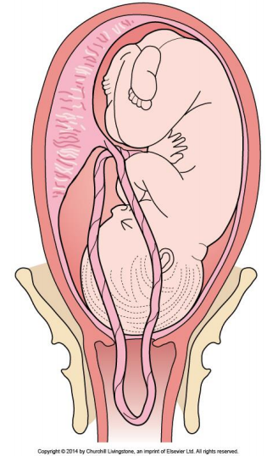

DIAGNOZA PROLAPSA POPKOVNICE
• Prikriti prolaps: popkovnica vstopi skozi maternični vrat skupaj z vodilnim plodovim delom, a ne pred VPD (Popkovnica stisnjena med plodov vodilni del (npr. glavico) in sluznico ali koščeno medenico, kar lahko privede do fetalne hipoksije,)
• Očitni prolaps: popkovnica je pred vodilnim plodovim delom in jo je mogoče tipati v vagini ali pa lahko pride izven spolovila.
• Pogosta posledica PP je kompresija popkovnice, kar se na CTG pokaže kot nenormalen PSU.
• Diagnoza za očitni prolaps popkovnice je podana ob vaginalnem pregledu, pri katerem zatipljemo utripajočo popkovnico (mehka utripajoča masa), lahko pa jo opazimo tudi v vagini.
• Diagnozo za prikriti prolaps popkovnice je težko potrditi, saj jo težko potrdimo tudi z UZ. (Prikriti PP je pogosto vzrok za urgentni carski rez zaradi nepojasnjene fetalne bradikardije.)

DEJAVNIKI TVEGANJA
Dejavnike tveganja za PP delimo v grobem na iatrogene in na spontane. Spontane pa razvrstimo še na fetalne, uterine in nosečnostne dejavnike tveganja.
• nepravilna prezentacija,
• mnogorodnost,
• prezgodnji porod,
• visoko ležeči plod,
• večplodna nosečnost,
• polihidramnij
• razpok plodovih ovojev.

TAKOJŠNJE UKREPANJE PRI PROLAPSU POPKOVNICE
• Ob postavljeni DG PP je potrebno zabeležiti čas in sklicati zdravniško ekipo,
• Pojasnilo ženski in paru,
• Potrebno je zaustaviti morebitno infuzijo za pospeševanje poroda,
• Kadar leži izven vagine, jo je potrebno nežno vstaviti nazaj v vagino, da se prepreči krčenje in sušenje ter vzdržuje temperaturo,
• Administracija kisika preko obrazne maske (4l/min) izboljša tudi fetalno oksigenacijo.
• Porod je potrebno urgentno in hitro dokončati s carskim rezom za zmanjšanje morbiditete in mortalitete.

SPROSTITEV PRITISKA NA POPKOVNICO
• Posledica pritiska na popkovnico je hipoksija in lahko tudi plodova smrt,
• Tveganje je višje pri nedonošenem plodu in nizki porodni teži,
• Babica mora ohraniti svojo roko v nožnici in drži VPD stran od popkovnice (popadek),
• Žensko spodbudimo, da spremeni pozicijo s katero razbremeni pritisk
• Položaj na kolenih in prsnem košu
• Trendelenburgov položaj
• Položaj na levem boku

Pozicija na kolenih in prsnem košu (t.i. knee – chest)
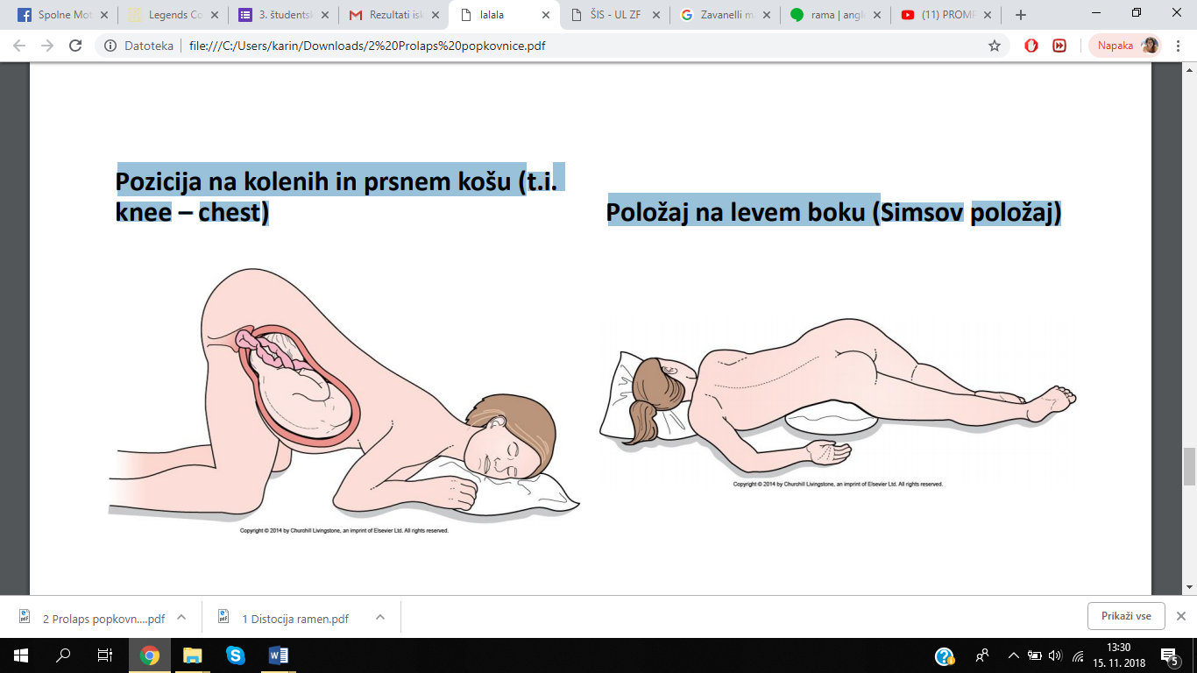

Položaj na levem boku (Simsov položaj)

Alternativna metoda – metoda po Vagu
• kadar je čas do urgentnega carskega reza predolg, se lahko poslužimo alternativne metode po Vagu (Vago, 1970),
• sečni mehur preko urinskega katetra napolnimo s 500−750 ml fiziološke raztopine,
• S tem omogočimo, da poln mehur potiska plodovo glavico navzgor (cca 2 cm nad spino ischiadico) in s tem zmanjša pritisk na popkovnico, istočasno pa poln sečni mehur umiri popadke, kar posledično zmanjša pritisk na popkovnico.

VASA PRAEVIA

KAJ JE VASA PRAEVIA?
• Predležeče žile posteljice,
• krvne žile ploda ležijo pred osjo MU, pred VPD,
• stanje, ki ogroža življenje ploda zaradi možnosti pretrganja žile in posledične izkrvavitve v zgolj nekaj minutah,
• dober izid zavisi od postavitve DG že v času nosečnosti,
• potrebno je dokončanje poroda s carskim rezom pred razpokom plodovih ovojev.
• 1/ 2-5000 porodov
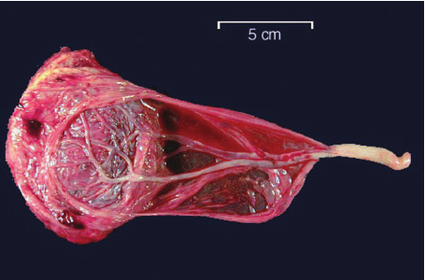

DIAGNOZA
• V času nosečnosti z UZ,
• Včasih tipno pri vaginalnem pregledu, kadar so membrane nedotaknjene,
• Diagnozo postavimo na podlagi dokaza, da je kri fetalnega izvora (Kleihauer-Betkejev test)
Opozorilni znak:
• sveža krvavitev iz nožnice, posebej sočasno z UPM, brez bolečin
• Pojav fetalnega distresa.

UKREPANJE
• Babica urgentno skliče medicinsko ekipo,
• Kontinuirano spremljanje PSU s CTG,
• Če je ženska v 1. porodni dobi, plod živ in vitalen
◊ dokončanje poroda s SC,
• Če je ženska v 2. porodni dobi dokončanje poroda zavisi od zaporedne nosečnosti in stanja ploda (SC),
• Visoka mortaliteta ploda – potrebna prisotnost neonatologa pri porodu (postopki stabilizacije in reanimacije).

PLACENTA PRAEVIA

KAJ JE PLACENTA PRAEVIA
• popolnoma ali delno nameščena placenta v spodnjem segmentu maternice, ki deloma ali v celoti prekriva NMU
• Krvavitve > različne manifestacije (manjše krvavitve v intervalih ali večja krvavitev po 20. tednu GS ali pogosto večja krvavitev po 34. tednu GS),
• Tip predležeče placente ne pogojuje krvavitve.
TIP 1
Placenta praevia: Nizko ležeča postejica
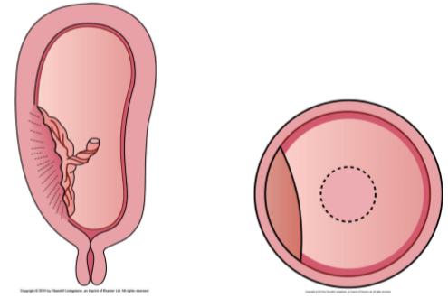
TIP 2
Placenta praevia
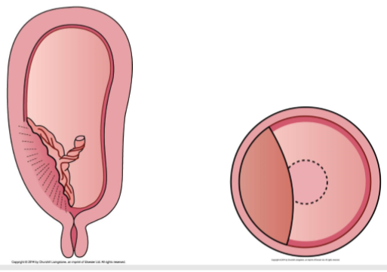

TIP 3
Placenta praevia
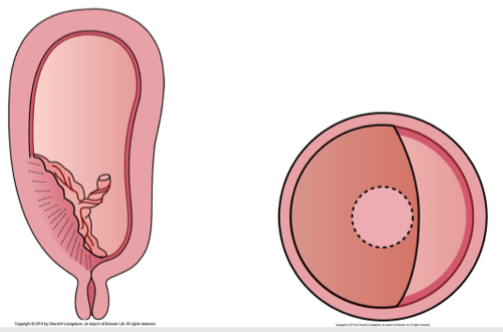
TIP 4
Placenta praevia
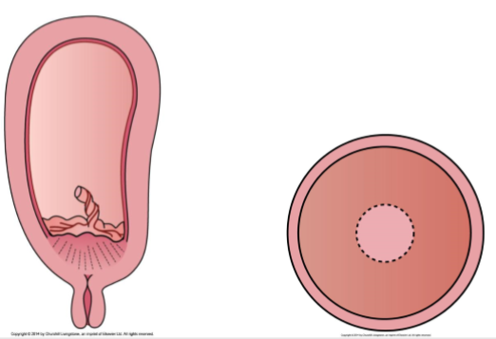

POGOSTOST
Tujina:
• 2,8 na 1000 enoplodnih nosečnosti
• 3,9 na tisoč dvoplodnih nosečnosti
Slovenija:
• 0,4 %

DEJAVNIKI TVEGANJA
• Večplodna nosečnost,
• starost,
• Mnogorodnost (> 5 porodov),
• kajenje,
• predhodni carski rez,
• Defekti v endometriju/ decidui,
• placenta praevia v pretekli nosečnosti.

UKREPANJE
• Potrditev in določanje stopnje z UZ.
Ukrepanje zavisi predvsem od:
- količine krvavitve,
- stanja ženske in ploda,
- lokacije placente,
- GS

Konzervativno
• Pri manjši krvavitvi,
• Ženska in fetus sta v dobrem stanju,
• Hospitalizacija nosečnice do prenehanja krvavitve,
• Pregled v spekulih za izključitev drugih možnih vzrokov za krvavitev,
• Pogovor o porodu.

Takojšnje ukrepanje
• Življenjsko-ogrožujoča krvavitev,
• Takojšnje dokončanje poroda s carskim rezom,
• Anteriorna lokacija placente
• Anksioznost ženske – vloga babice.

KOMPLIKACIJE
• Šok matere,
• Komplikacije zaradi anestezije ali operacije,
• Placenta accreta,
• Zračna embolija (poškodovani sinusi placente),
• Poporodna krvavitev
• Smrt matere (redko)
• Fetalna hipoksija
• Smrt ploda (zavisi od gestacijske starosti in količine izgubljene krvi).

ABRUBCIJA PLACENTE

SPONTANA LOČITEV PRAVILNO LEŽEČE PLACENTE
Spontana ločitev pravilno ležeče placente (lat. abruptio placentae) nastane zaradi prezgodnje ločitve sicer pravilno ležeče posteljice.
• Navadno se pojavi po 24. tednu nosečnosti,
• Krvavitev v retroplacentarni prostor
• Pogostost: 1 – 2,5 % vseh nosečnosti

DEJAVNIKI TVEGANJA
• Hipertenzija, preeklampsija,
• Trombofilija,
• Nenaden upad velikosti maternice (npr. po razpoku ovojev ali po porodu prvega dvojčka),
• Predčasni razpok plodovih ovojev (PROM),
• Horioamnionitis,
• Poškodbe,
• Mnogorodnost,
• Večplodna nosečnost,
• Predhodni carski rez,
• Kajenje,
• Predhodna abrupcija placente.

SIMPTOMI IN ZNAKI
• Boleča, temno rdeča, minimalna krvavitev (78 % primerov),
• Občutljivost maternice,
• Bolečina v trebuhu,
• Koagulopatija,
• DIK,
• Hipertonus maternice,
• Mrtev plod,
• Povečanje maternice > Couvelairov sindrom
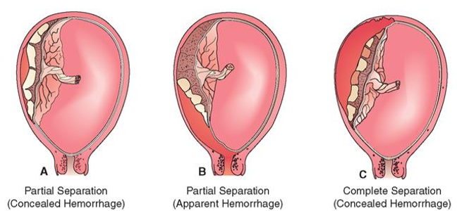

UKREPI
• Takojšnji porod > vaginalni porod ali s.c.
• Ob znakih potrošne koaguopatije je potrebno pričeti s transfuzijo z dodatki faktorjev potrebnih za strjevanje krvi > antitrombin III in faktor VII.
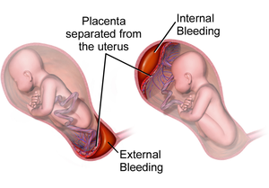

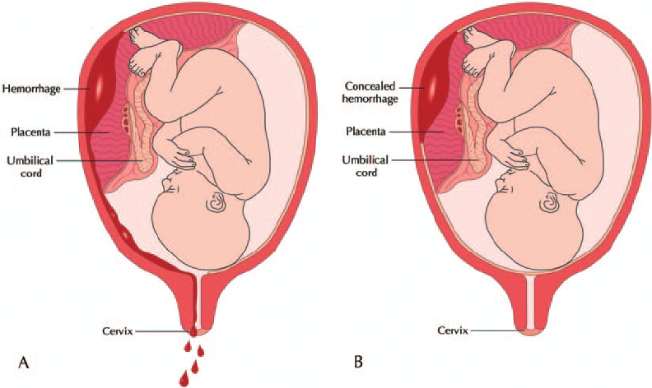

RUPTURA UTERUSA

KAJ JE RUPTURA UTERUSA
• Ena najbolj resnih komplikacij v babištvu in porodništvu,
• Gre za pretrganje vseh ali zgolj posameznih plasti maternice,
• običajno je usodna za plod, pogosto tudi za žensko,
• z ustreznim vodenjem/ spremljanjem v času nosečnosti in poroda, se tej komplikaciji lahko izognemo
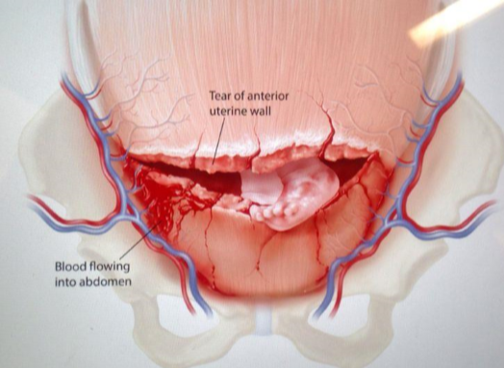

KLASIFIKACIJA
• Popolna
• Vključuje raztrganino stene maternice z ali brez iztisom ploda
• Nepopolna
• Vključuje raztrganino stene maternice brez perimetrija
• Dehiscenca obstoječe brazgotine maternice
• vključuje rupturo stene maternice, medtem ko plodovi ovoji ostanejo celi,
• plod ostaja v maternici in se ne iztisne v peritonealno votlino,
• Ženske z brazgotino maternice imajo večje tveganje za raztrganino (0,4 – 4 %).

VZROKI ZA NASTANEK
1. Zaradi nepremagljive porodne ovire
• Nesorazmerje med VPD in malo medenico,
• Npr. hidrocefalus, velik plod, ozka medenica, nepravilna vstava in lega ploda (zanemarjena prečna lega ploda)
• Prisotnost tumorjev v mali medenici
• Miomi, tumorji jajčnikov
• Spremembe na MU
• Npr. stanja po OP – konizacije ali nezrelo MU
2. Zaradi slabe kakovosti tkiva maternice
• St. po klasičnih operativnih korekturah materničnih nepravinosti
• st. po predhodnih s.c.
• st. po večkratnih ali grobih abrazijah (brazgotine)
• st. po priraščenih posteljicah v prejšnjih nosečnostih (placenta accreta)
3. Ostali vzroki (violentna ruptura)
• Posegi znotraj maternice
• Npr. notranji obrat ploda, kleščni porod
• Ročno luščenje zaostale posteljice v maternici
• Premočni popadki
• Npr. kot posledica nepravilnega doziranja Syntocinona ali prostaglandinov
• Močan pritisk na fundus med porodom
• Travmatske poškodbe trebuha v nosečnosti
• UPN, abrazije, grobi vaginalni ginekološki pregled ipd.

GROZEČE RAZTRGANJE MATERNICE
… ko se pred pravim raztrganjem pojavijo določena opozorilna znamenja:
• močni, krčeviti in zelo boleči popadki,
• Bandlova brazda: pojav mejnega obroča med skrčevalnim in razteznim delom maternice (od simfize proti popku),
• občutljiv raztezni del maternice (na dotik),
• plod se tiplje nejasno,
• znaki fetalnega distresa,
• VP: edematozno MU, tipna velika porodna oteklina na glavici ploda,
• porodnica je nemirna, prisotna je tahikardija, strah, omotica, žeja.
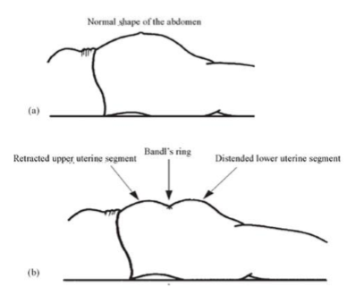

ZNAKI
Popolna raztrganina
• Pri ženskah brez predhodne brazgotine lahko nastopi kolaps,
• Nenadna huda bolečina v trebuhu ob raztrganju,
• Tahikardija ženske, pulz komaj tipen,
• Spremembe v zapisu PSU – variabilne deceleracije, kmalu PSU neslišni,
• Plod dobro tipen v maternici,
• Sveža krvavitev iz nožnice (ne nujno),
• Močni popadki prenehajo,
• Ženska je mirna, letargična, bleda, potna koža,
• Razvoj znakov šoka (velikost in količina izgubljene krvi).
Nepopolna raztrganina – t.i. „tiha ruptura“
• Pogosto spregledana/ prikrita,
• DG šele po porodu ali ob carskem rezu (retrogradno),
• Poteka brez značilne simptomatike,
• Povezana s predhodnim s.c.,
• Manjša krvavitev v predelu brazgotine,
• Lahko pojav znakov šoka v 3. porodi dobi > pomisli na nepopolno raztrganino

UKREPANJE
• Pomen protokolov posameznih porodnišnic,
• urgentni carski rez,
• po porodu ploda in posteljice je potrebno oceniti stopnjo raztrganine,
• rekonstrukcija ali histerektomija?
• ugotavljanje potreb po transfuziji,
• ukrepanje v primeru šoka.

EMBOLIJA S PLODOVNICO

SPLOŠNO
• Angl. Amniotic fluid embolism (AFE);
• Stanje prvič opisal R. Meyer, leta 1926;
• Zelo redko, nepredvidljivo stanje, ki ga ni moč preprečiti;
• Kadar plodovnica vdre v krvni obtok matere – skozi maternico ali placentino stran, kar se hitro odrazi v kolapsu;
• Izboljšave v prepoznavi in oživljanju

POJAVNOST
• V tujini kot v Sloveniji nekako na 4. mestu direktnih vzrokov za maternalno umrljivost;
• Pogostost: 1 na 8000 do 1 na 80.000 porodov (mednarodno);
• Telo odreagira na embolijo s plodovnico v dveh fazah:
• FAZA 1: pljučni vazospazem/ vazokonstrikcija
◊ hipoksija, hipotenzija, pulmonarni edem in kardiovaskularni kolaps
• FAZA 2: odpoved levega prekata, krvavitev in motnje v koagulaciji ter nadaljnja nekontrolirana krvavitev;
• Mortaliteta in morbiditeta sta visoki!
• Pomen zgodnjega prepoznavanja stanja in čimprejšnji transfer na intenzivno enoto

VZROKI NASTANKA
• Embolija s plodovnico se lahko pojavi v katerikoli GS;
• Možnost vdora plodovnice v krvni obtok pod pritiskom se lahko pojavi preko materničnih sinusov (skozi narastišče posteljice);
• Najpogosteje se pojavi med porodom, lahko tudi v času nosečnosti (tudi zgodnja nosečnost) ali po porodu.
• Pregrada med materinim krvnim obtokom in plodovim mehurjem se lahko „pretrga“ v času, ko je intra-amnijski tlak povečan, npr. ob koncu nosečnosti ali v času abrupcije placente.
• Tudi… ob UPM, notranji nožni obrat (int. pod. vers.), CS.

GLAVNI ZNAKI IN SIMPTOMI

• Respiratorni:
• cianoza
• Dispneja
• Respiratorni zastoj
• Kardiovaskularni:
• Tahikardija
• Hipotenzija
• Bledica, drgetanje
• Srčni zastoj

• Hematološki:
• Krvavitev na strani placente,
• Motnje v koagulaciji, DIK
• Nevrološki:
• Nemir, občutki panike,
• Konvulzije
• Ogrožen plod

URGENTNO UKREPANJE
• Predhodno našteti znaki zahtevajo takojšnje ukrepanje,
• Ženska bo najverjetneje v stanju šoka
◊ reanimacija,
• sklic urgentne ekipe za reanimacijo,
• Podpora osnovnim življenjskim funkcijam,
• Izid pljučne embolije je zelo slab, če se stanje zgodi izven bolnišničnega okolja;
• Potrebno je zagotavljati življenjsko podporo, dovajanje višjih vrednosti kisika,

KOMPLIKACIJE
• DIK (v prvih 30 min. po kolapsu),
• Obsežna krvavitev pred embolijo,
• Plodovnica učinkuje na miometrij tako da ga zatre ◊ atonija uteri;
• Akutna ledvična odpoved (posledica krvavitve in hipovolemije);
• Transfer v terciarno enoto!

VPLIV EMBOLIJE NA PLOD
• Visoka perinatalna morbiditeta in mortaliteta kadar se pojavi pred porodom;
• Potrebno takojšnje dokončanje poroda (minimalni čas med materinim kolapsom in porodom); • Prioriteta je reanimacija matere;

AKUTNA INVERZIJA MATERNICE

OSNOVNI PODATKI
• redko stanje, ki je lahko življenjsko ogrožujoče v 3. porodni dobi;
• 1 na 20.000 porodov;
• Pomembno poznavanje faktorjev nastanka s strani babice, saj lahko izvaja aktivnosti za preprečitev tega stanja.

KLASIFIKACIJE

a) Glede na stopnjo inverzije
1. Stopnja: Vrh (fundus) maternice doseže notranjo os (do cervikalnega obroča, ne čez);
2. Stopnja: Telo (corpus) maternice sega čez cervikalni obroč, vendar je še vedno v vagini
3. Stopnja: Vrh (fundus) maternice sega do nožničnega vhoda (introitus vaginae) in je viden
4. Stopnja: totalna inverzija maternice in vagine, kjer obe strukturi segata izven nožničnega vhoda.
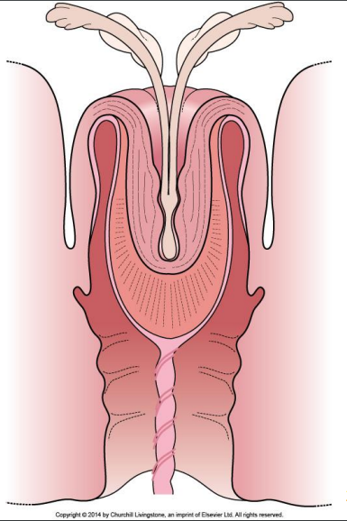 2. stopnja inverzije maternice

b) Glede na čas Ločimo:
• akutno inverzijo
• subakutno inverzijo
• kronično inverzijo

VZROKI NASTANKA AKUTNE INVERZIJE MATERNICE
… so povezani z atonijo maternice in dilatacijo MU.
• Slabo vodenje 3. porodne dobe, ki vključuje nekontroliran vlek za popkovnico za porod placente;
• Kombinacija pritiska na fundus in vleka za popkovnico za omogočanje poroda placente;
• Uporaba pritiska na fundus za omogočanje poroda placente, ko je uterus atoničen;
• Patološko priraščena posteljica;
• Spontani pojav, neznanega vzroka;
• Prvorodnost;
• Makrosomija ploda;
• Kratka popkovnica;
Potrebno je previdno in skrbno vodenje tretje porodne dobe – da se prepreči inverzija maternice! Pri aktivnem vodenju tretje porodne dobe, je nujna palpacija maternice – za tipanje kontrakcije pred porodom placente.

OPOZORILNI ZNAKI IN DIAGNOZA
• Šok in krvavitev
• Izguba krvi med 800 in 1800 mL
• Huda abdominalna bolečina
• Ob palpaciji uterusa je čutiti zamik oz. udrtino na mestu fundusa maternice
• Ob večji stopnji inverzije maternice, se maternica ne tipa več abdominalno, lahko je tipna z vaginalnim pregledom ali vidna v vulvi
• Bolečino povzroča raztezanje peritonealnih živcev in odtrganih jajčnikov
• Krvavitev je lahko prisotna ali pa ne, odvisno od priraščenosti placente na steno maternice
• Znaki so včasih neočitni, zato je lahko diagnoza zgrešena (inkompletna inverzija)

UKREPANJE
• Potreben je hiter odziv za zmanjšanje ogroženosti ženske;
• Spremljanje vitalnih znakov, stanja zavesti; • Urgentna medicinska pomoč;
• Repozicija uterusa
• Ob zakasnitvi lahko postane edematozen (otežkočena repozicija),
• Izvajanje manualnega pritiska v smeri vagine – Johnson‘s manever
• Poskrbimo za vzpostavitev PVP
• Analgezija
• V kolikor placenta še ni ločena, jo pustimo „in situ“ – preprečevanje nekontrolirane krvavitve

NEPRAVILNE GLAVIČNE VSTAVE PLODA
Nepravilne glavične vstave:
• Okcipitoposteriorna vstava (3,6 %)
• Temenska vstava (1,9 %)
• Čelna vstava (0,1 %)
• Obrazna vstava (0,1 %)

Okcipitoposteriorna vstava (OP vstava)
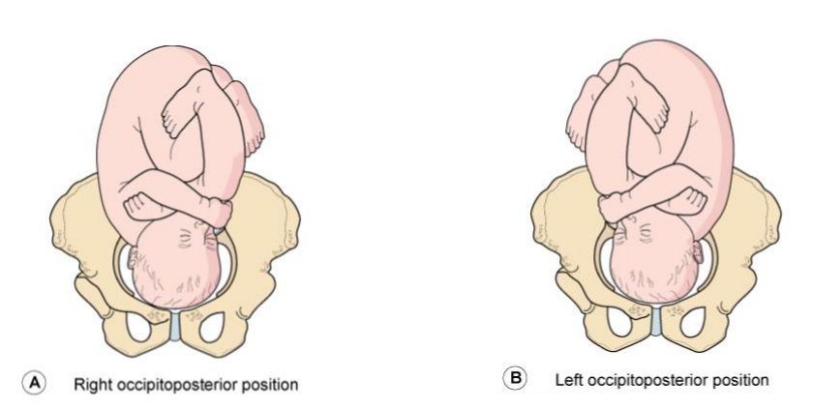
• Najbolj pogosta nepravilna glavična vstava;
• 10 – 30 %, vendar le 5 % porodov (vzrok?);
• Posteriorna lega zatilja v medenici;
• Posledica: defleksirana glavica ploda -> večji premer plodove glavice;
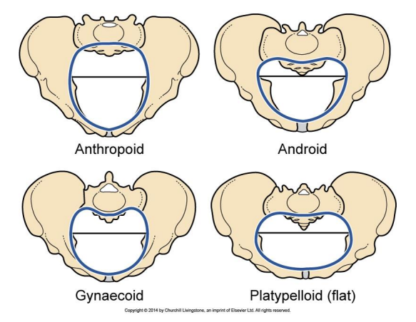
Vzrok
• Pogosto neznanega izvora ,
• Nepravilna oblika medenice ,
• Androidna medenica
• Antropoidna medenica

Ugotavljanje v času nosečnosti
Pregled abdomna
SIMPTOMI:
• Bolečina v predelu hrbta;
• Občutek “čutenja” plodove zadnjice visoko, “pod rebri”;
• Čuti gibe ploda na obeh straneh trebuha;
OPAZOVANJE:
• “vdolbina” pod popkom, ki je posledica razmaka med plodovo glavico in zgornjimi okončinami;
• Izboklina nad simfizo -> poln sečni mehur (nevstavljena plodova glavica)
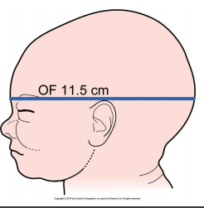
TIPANJE :
• Dobro tipna zadnjica ploda v fundusnem delu maternice ;
• Težko tipljiv je hrbet ploda ;
• Mali plodovi deli na L in D strani (1,2);
• Netipično visoka lega glavice;
• Vstavljen diameter glavice je okcipitofrontalen in je velik -> 11.5 cm in se težje vstavi v porodni kanal;
• Fleksija glavice dopušča, da se glavica vstavi z subokcipitofrontalnim premerom (10 cm)
AVSKULTACIJA :
• Hrbet ploda ni dobro fleksiran ;
• PSU slišni na sredini
Priprava v času nosečnosti
• Spreminjanje položajev v času nosečnosti ❌
• Uporaba položaja kolena – prsi ❔
• Uporaba položaja kolena – komolci ❔
• Leopoldovi prijemi ✅
• UZ ✅ ✅
DG z Leopoldovimi prijemi, CTG, bolečina v predelu križa pogosto spregledana.
Diagnoza med porodom
• Nepravilna prezentacija glavice ne “pritisne” ustrezno na MU in s tem vpliva na zorenje MU, kot tudi na kontrakcije maternice;
• Prolongirana latentna faza
• “visoka” glavica vpliva na hitrejši SRM (pazi na izpad popkovnice);
• Kontinuirana, močna bolečina v križu;
• Ženska ima občutek po zgodnjem pritiskanju v zgodnjem porodu (pritisk zatilja na rektum).
VAGINALNI PREGLED
• Tipanje velike mečave anteriorno;
• Otežkočeno ob prisotnosti Caput succedaneum;

Babiška oskrba med porodom

1. porodna doba
• Huda, neprekinjena bolečina v križu;
• Podpora babice (masaža, ipd.);
• Spreminjanje porodnih položajev;
• Položaj na vseh štirih ?
• Želja po pritiskanju pred popolno dilatacijo MU;
• Previdno zaradi edema MU;
• Pomen lajšanja porodnih bolečin.

2. porodna doba
• Potrjeno z vaginalnim pregledom
• Caput succedaneum in ostanek “roba” cerviksa;
• Pokončni porodni položaji
• Zmanjšajo porodno bolečino,
• Omogočajo spuščanje VPD,
• Podaljšana 2. PD
• Večja verjetnost za operativno dokončnanje poroda,
• Previdno z uporabo oksitocikov.

Manualna rotacija ploda
• OP -> OT -> OA
• Zmanjša verjetnost za operativno dokončanje poroda,
• Omogoča boljše prodiranje plodove glavice skozi porodni kanal in s tem vaginalni porod,
• Možna ob izpraznjenem sečnem mehurju in ob polni dilataciji MU;
• Potrebna analgezija;
• 2-3 kontrakcije; nato potrebno držati 2-3 kontrakcije;
• Zmanjšuje morbiditeto in mortaliteto.
Porodni mehanizem
ROPP – ugoden izid poroda -> „dolga rotacija“ (135⁰) -> OA vstava
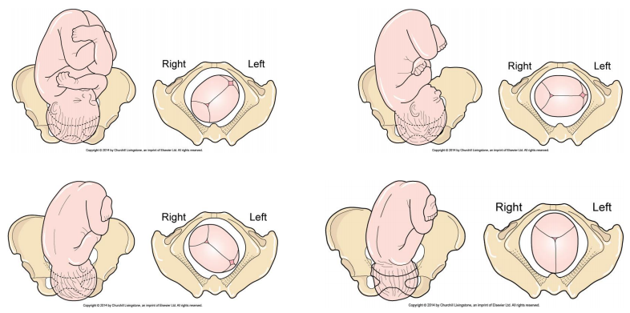

ROPP – neugoden izid poroda ◊ kratka rotacija
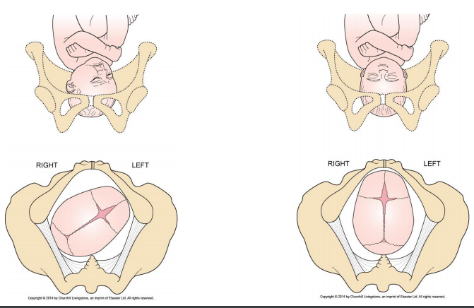
Porod
• Pogoste poškodbe presredka;
• (ne)pritiskanje;
• Pogosto operativno dokončanje poroda;
• Konverzija v obrazno ali čelno vstavo
• Deflektirana drža v začetku poroda,
• Včasih namesto fleksije pride do ekstenzije plodove glavice (redka komplikacija)
• Pri popolni ekstenziji pride do obrazne vstave,
• Pri nepopolni pride do čelne vstave;
Komplikacije
• Prolongiran porod
• Operativno dokončanje poroda
• 28,0 % carski rezov (podatek za Slovenijo)
• Zastoj poroda
• Porodne poškodbe mame !
• Porodne poškode novorojenčka
• Intrakranialna krvavitev
• Kronična hipoksija (kompresija),

Temenska vstava
• V medenični vhod se vstavi teme
• Najbolj blaga stopnja defleksije
• Različne teorije nastanka:
• Neustrezno sukanje glavice na medeničnem dnu ali
• Vztrajanje ploda z zatiljem že od začetka poroda.
Diagnoza
• Vaginalni pregled
• Temenski šiv v prečnem premeru medeničnega vhoda,
• Približno enako oddaljen od brda in sramnične kosti
• VPD je velika mečava
• Mala mečava se komaj tipa (težko dosegljiva)
• Potrditev z UZ
Porodni mehanizem
• Ob vstopu glavice v medenico, se pri tem ne sklanja (ni niti defleksije);
• Na medeničnem dnu se glava notranje zasuče, tako da pride temenski šiv v vzdolžni premer medeničnega izhoda, velika mečava pa za simfizo;
• Porodna oteklina nad veliko mečavo,
• Mala mečava je komaj dosegljiva ob križnici,
• Glava se z robom lasišča spredaj upre ob sramnično kost
• Najprej se skloni > porodita se teme in zatilje, nato se iztegne, porodita se čelo in obraz;
• Porajanje glavice z okcipito-frontalnim premerom (11 cm)
Komplikacije
• Porod traja dlje časa
• Raztrganine presredka
• 2x večja verjetnost operativnega dokončanja poroda
• 3x večja verjetnost za dokončanje poroda s s.c.
• Epiduralna analgezija > večja verjetnost za temensko vstavo?
• Teorija: ohlapnost MMD otežuje rotacijo VPD
Spremljanje poroda
• Verjetnost za vaginalni porod:
• Mnogorodnice: 55-57%
• Prvorodnice 26-29%
• Ekspektativno spremljanje poroda, v kolikor je plod v dobrem stanju;
• V primeru zastoja poroda:
• Se odločamo glede na znanje in izkušnje porodničarja
• Ročna rotacija glavice v položaj z zatiljem naprej (začetek 2. pd)
• Operativno dokončanje poroda
• VE
• Uporaba epiziotomije > selektivna!
Čelna vstava
• Najbolje neugodna defleksijska drža;
• Redko stanje, večkrat le prehodno:
- Kadar se glavica do skrajnosti iztegne > obrazna vstava
- Kadar se glavica prične sklanjati > temenska ali OP zatilna vstava
• Dejavniki tveganja: mnogorodnost, polihidramnij, anomalije ploda, ozka medenica
Diagnoza
• Z vaginalnim pregledom tipamo čelni šiv v prečnem premeru medeničnega vhoda
• Na enem koncu tipamo nosni koren in orbitalna loka, na drugem pa veliko mečavo
• VPD je najnižja točka čelnega šiva
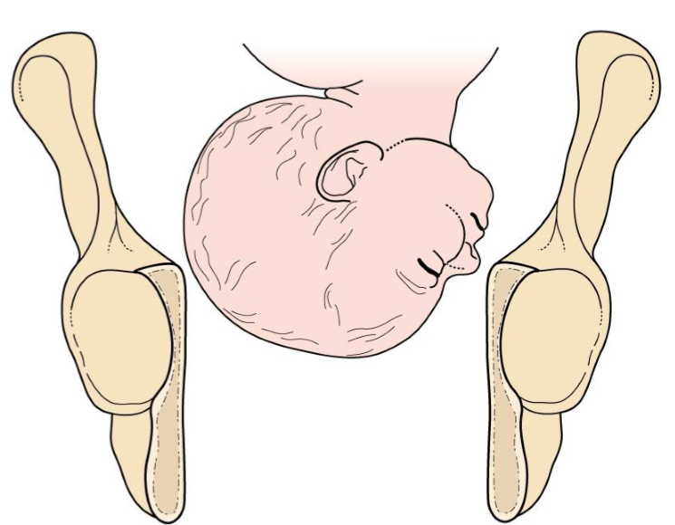
Porodni mehanizem
• Plodova glavica se vstavi v čelni vstavi prečno v medenico (čelni šiv prečno),
• Notranja rotacija je otežena zaradi velikega occipitomentalnega premera;
• Čelo se zasuče naprej, zatilje se zagozdi v medenici;
• S porodnimi silami se glavica velikokrat popolnoma iztegne in iz čelne nastane obrazna vstava (ugodnejša za mater in plod),
• Čelni šiv pride v vzdolžni premer medeničnega izhoda
• Zgornja čeljustnica se upre ob sramnični lok
• Glavica se poraja s sklanjanjem: čelo, teme in zatilje
• Z iztegovanjem se na koncu porodi še obraz
• Glavica izstopa z najdaljšim premerom in največjim obsegom!
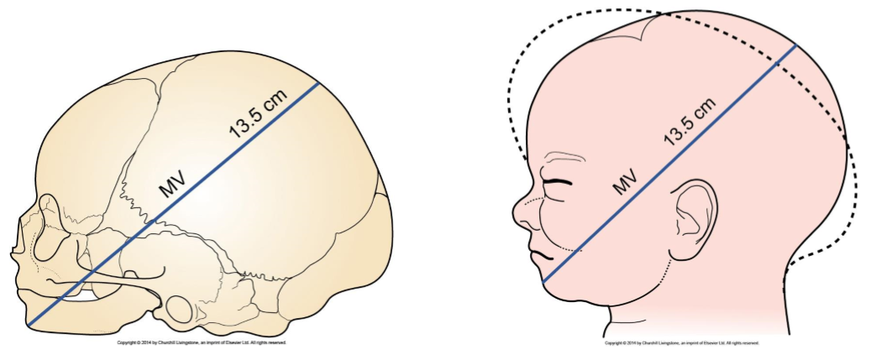

Vodenje poroda
• Varen vaginalni porod možen le kadar je:
• Plod izrazito majhen,
• Maceriran plod,
• Medenica prostorna.
• Ob normalni velikosti ploda obstaja velika verjetnost za poškodbo matere in ploda,
• Nevarnost KPD in ukrepanje s s.c.
• ne pospešujemo poroda z oksitociki!
• Nevarnost rupture maternice, poškodbe analnega sfinktra,
• Hude poškodbe ploda zaradi preoblikovanja glavice.
Obrazna vstava
• Skrajna stopnja defleksijskih vstav,
• Vzrok:
• Vsa stanja, ki otežujejo/ onemogočajo fleksijo vratu ploda in iztegovanje,
• Pogosto pri anomalijah ploda: anencefalija, hidrocefalus, tumorji
• KPD, nizka porodna teža, prezgodnji porod, makrosomija ploda, ploščata medenica, polohidramnij, predhodni s.c., mnogorodnost, afroameriška rasa.
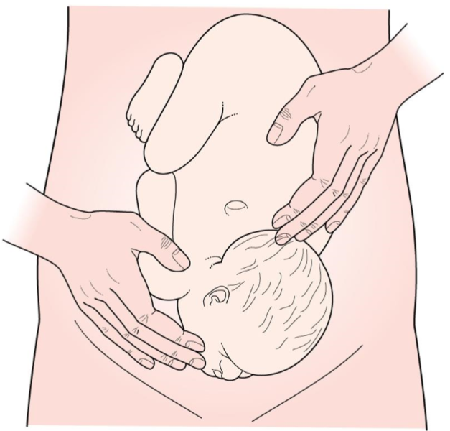
Diagnoza
• Vaginalni pregled:
• Najprej tipamo obraz: oči, nos, usta, brada.
• V medenico v prečnem premeru vstopa obrazna črta (poteka od čelnega šiva, čez nosni greben do brade);
• Med DG je 60 % plodov v položaju z glavico naprej, 25 % z bradico nazaj in 15 % z bradico levo ali desno.
• Pazimo, da plodu ne poškodujemo oči!
• Pazimo, da ust ne zamenjamo z zadnjico!
• Potrditev z UZ
Porodni mehanizem
• Med pomikanjem navzdol se plodova glavica popolnoma iztegne
• Na medeničnem dnu se glavica notranje zasuče
• Brada je pod simfizo in podbradek se upre ob sramnični lok,
• Ob sklanjanju glavice se porodi obraz, čelo, teme in končno zatilje
• Če se pri obrazni vstavi brada zasuče nazaj proti križnici spontano rojstvo ploda ni možno!
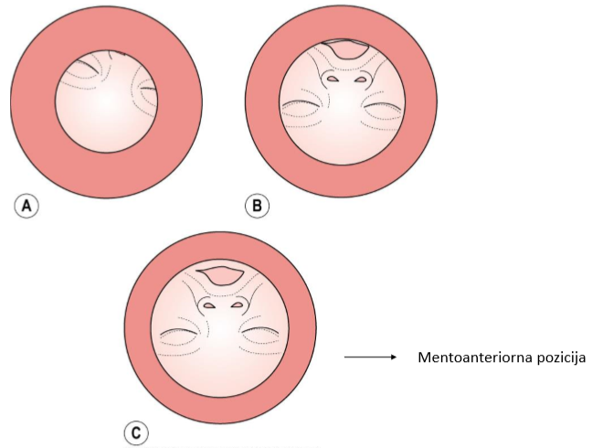
Vodenje poroda
• Če je bradica ploda obrnjena nazaj ali prečno, je potrebno dokončanje poroda s s.c.
• Vaginalni porod je možen zgolj če je bradica ploda obrnjena naprej
• Potrebno previdno spremljanje poroda
• Večja verjetnost, da porod zastane
• Poostreno spremljanje PSU (CTG)
• CTG zapis normalen le pri 14 %
• V primeru nujnega dokončanja poroda uporaba forcepsa
• Posledično možnost poškodb pri plodu
• V Sloveniji pri obrazni vstavi v 72 % naredimo carski rez.
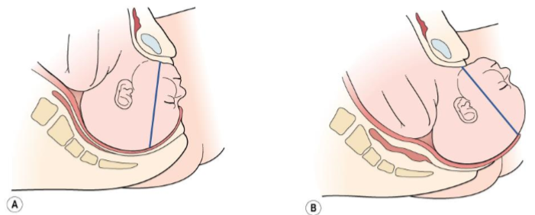
POROD V VODI
VODA
- Voda je eden od osnovnih elementov (voda, ogenj, zrak, zemlja)
- Je sestavni del našega telesa (60%)
- Otrok je v plodovnici (vodi) 9 mesecev svojega intrauterinega življenja, zato je zanj to najbolj naravno okolje v katerega se rodi; s tem mu olajšamo prehod na svet – manj stresa.
- Spiritualen medij* (Leboyer) Leboyejeva knjiga Rojstvo brez nasilja je izšla 1976. Za ta čas revolucionarna knjiga o doživljanju poroda iz aspekta novorojenčka.

UPORABA VODE V NOSEČNOSTI MED PORODOM IN PO PORODU
- Plavanje v nosečnosti
- Porod v vodi
- Vodna telovadba za otročnice
- Plavanje novorojenčkov

OBLIKE PORODA V VODI
- POPOLNI
- DELNI
- HOSPITALNI
- DOMA

PREDNOSTI PORODA V VODI
- Sproščenost porodnice
- Manjša bolečina porodnih popadkov
- Manjša potreba po analgetikih
- Manjša potreba po stimulaciji poroda
- Krajši porod (5 ur primipare, 3 ure multipare)
- Manj ruptur
- Manj epiziotomij
- Ženska je aktivna

SLABOSTI PORODA V VODI
- Možnost infekcije*
- Omejena mobilnost
- Razočaranje porodnice v primeru nerealističnih pričakovanj
- Možnost embolije*
- Možnost aspiracije*
- Oteženo varovanje presredka

KRITERIJI ZA POROD V VODI
- Informirana svobodna odločitev ženske
- Zdrava ženska (srčne bolnice, hipertenzija,...)
- Donošen plod
- Enoplodna nosečnost
- Normalen potek nosečnosti
- Pričakovan normalen porod (ne v primeru dg KPD, makrosomije ploda)
- Spontan začetek in potek poroda
- Reaktiven CTG
- Čista plodovnica
- Preiskave na HIV ter hepatitis B in C morajo biti negativne
- Razpoložljivost osebja in opreme

PRAKTIČNI NAPOTKI
- Individualno predhodno poučevanje – razgovor s parom
- Kdaj v vodo (prvorodke 3-4 cm, mnogorodke 4-5; prezgodaj NE)
- Kdaj iz vode (v primeru želje ženske, potrebe po analgeziji, otrokovem slabem stanju –distres, mekonijska plodovnica; nenapredovanju poroda)
- Temperatura vode (33-40°C pred porodom in 37-38°C med porodom; povečanje materine telesne temperature za 1°C za otroka ni nevarno, več pa; meri se na pol ure v prvi porodni dobi in na 15’ v drugi).
- V primeru, da se tretja porodna doba vodi aktivno, se vodi na suhem, drugače lahko v vodi, če ženska ni rizična za embolijo (faktorji). Popkovina se nikoli ne prereže pod vodo!!!
- Ženske spodbujamo, da čim več pijejo, da ne pride do dehidracije
- Kljub vsemu se svetuje varovanje presredka; v primeru poškodb je s šivanjem potrebno počakati do 1 ure po porodu.
- Otroka je takoj po rojstvu potrebno dvigniti nad vodo; babica ima s seboj obvezno opremo – ročni aspirator in kisik za predihavanje, če je potrebno otroka reanimirati.
- Že predhodno je z žensko sklenjen sporazum, da bo v primeru nenormalnosti zapustila vodo.

PORODNIŠNICA POSTOJNA
- Predpriprava – poleg šole za starše individualna priprava para (ogled kadi, pogovor z babico; informiranje)
- Ob sprejemu priporočljiva klizma
- V vodo (37°C) ob rednih močnih popadkih in odprtju MU 5 cm
- Vseskozi se spremlja vitalne funkcije, napredovanje poroda z vaginalnimi pregledi in stanje ploda
- Iztis ploda v vodi ali na suhem (odločitev porodnice)
- Tretja porodna doba vedno na suhem
PORODNI NAČRT

KONTEKST
- Intenzivnost in vpliv porodne izkušnje na žensko
- Filozofija osrediščenosti na žensko/družino; aktivna participacija, partnerski odnos
- Filozofija holizma in individualnosti
- Predporodna priprava
Vsaka ženska edinstvena, in ima lastna prepričanja ter stališča o porodu. Ne smemo podleči stereotipom. Ženske potujejo skozi nosečnost na podlagi lastnih etičnih postavk, skozi različne stopnje integritete, spoštovanja in nadzora. Svoje porode umeščajo v svoja življenja z raznorodnih položajev, kar je povezano s tem, kakšna so njihova prepričanja in kako živijo. Ti položaji so spremenljivi, ker so povezani z odnosi in izkušnjami (Drglin, 2006).

PORODNI NAČRT
Porodni načrt je podpisan dokument, ki zdravstvenim strokovnjakom jasno sporoča, kakšne so izbire in odločitve ženske o pomoči, ki jo bo sprejela med porodom (Kitzinger, 1992).
Porodni načrt je bil v Združenih državah Amerike (ZDA) uveden leta 1980 v vse bolj medikalizirano okolje kot sredstvo, da si nosečnice vnaprej razjasnijo želje in za lažjo komunikacijo z zdravstvenimi delavci (Lothian, 2006).

PREDNOSTI ZA ŽENSKO
• Aktivna oblika izobraževanja
• Gradnja odnosa z babico že v nosečnosti (zaupanje)
• Z razmišljanjem ženska opredeli tista svoja pričakovanja, ki imajo močan vpliva na njeno porodno izkušnjo
• Izdela lasten pristop glede kritičnih točk in situacij ob porodu
• Spodbuja njeno informirano odločitev
• Krepi občutek kontrole nad dogajanjem
• Krepi občutek varnosti
• Krepi samozavest zaradi znanja
• Večje zadovoljstvo s porodno izkušnjo, če je bil porodni načrt upoštevan, saj je zadostil pričakovanjem

PREDNOSTI ZA PARTNERJA
• Aktivnejše sodelovanje že v času nosečnosti
• Močnejša vzajemna povezanost med partnerjema (vzajemna podpora)
• Večja povezanost in močnejši odnos do otroka že v nosečnosti
• Nadzor nad situacijo med porodom
• Skrbnik in zagovornik ženske med porodom

OBSTAJAJO PREDNOSTI TUDI ZA BABICO?
Napisan porodni načrt je način za izražanje izbir o porodu in ne recept z naročili, ki jih je potrebno upoštevati.
Porodni načrt je lahko dragocen pripomoček, ki pomaga pri razumevanju razmišljanja porodnice, saj izraža način skrbi, ki je materi blizu (Coleman, 2004).
Usmeritev za babico, da spozna žensko, njenega partnerja in njune želje v primeru, da ni zagotovljene kontinuitete izvajalca babiške obravnave – PRAVILNEJŠE ODLOČITVE

KO SO ŽELJE V KONFLIKTU Z DOKTRINO
Ko govorimo o oblikovanju porodnega načrta, govorimo v resnici o zelo zapletenem procesu - poskusu predvidevanja nepredvidljivega (Wagner, 2008).
Odločitev ženske lahko na koncu vključuje tudi izbiro, ki ne odraža najboljših možnih dokazov, vendar ji v primeru, da je pretehtala vse dane možnosti s pomočjo nepristranskih in objektivnih podatkov, lahko zaupamo, da gre za najboljšo možno odločitev v določeni situaciji (Lothian, 2006).
Pomembno je, da dajemo le na dokazih temelječe informacije. Neetično s strani babic bi bilo, da cenzurirajo ali spreminjajo informacije izključno zato, ker niso v skladu z doktrino porodnišnice in se želijo zaščititi iz bojazni pred nadzorom vodstva. Ženskam morajo razkriti in predstaviti vse možnosti, ne le tiste, ki jih nudi določena ustanova (Hollins Martin, 2008).

RECEPT ZA PORODNI NAČRT
Porodni načrt je oblika komunikacije. Zato:
Ni enega samega »pravilnega« pisanja porodnega načrta, tako kot ni samo ene najustreznejše poti za vzpostavitev učinkovitega odnosa z babicami, zdravniki, medicinskimi sestrami, porodnišnicami in porodnimi centri.
• Lahko sestavi seznam situacij, ki se lahko zgodijo med porodom in seznam možnih načinov reševanja le-teh.
• Druga možnost je, da ženska zapiše popolnoma vse porodne želje v obliki seznama in jih razvrsti po prioriteti.
Druga priporočila:
• Dolžina, izraz »razen če je povsem oziroma zdravstveno potrebno«, nerealen !?!
• Sprejemanje porodnega načrta s strani zdravstvenih strokovnjakov.
• V sloveniji uporabi porodni načrt le 3% žensk (v 37% slabo sprejet)
• Različno sprejet v različnih okoljih
Neuradni podatki kažejo, da so številne babice in zdravniki cinični do porodnega načrta in se do žensk, ki ga izdelajo, obnašajo stereotipno (Whitford in Hillan, 1998). Navadno porodni načrt dojemajo kot nezaupnico svojemu strokovnemu znanju in praksi.
Ženske, ki aktivno sodelujejo, postavljajo pod vprašaj porodne prakse ter se branijo pred nepotrebnimi intervencijami, pogosto nespoštovane in označene za »problematične« (Lothian, 2006).
Ženske s porodnimi načrti so bile manj zadovoljne s svojimi babicami Lundgren in sod. (2003)
FIZIČNA VADBA

FIT
• Gibljivost
• Moč
• Kardiorespiratornavzdržljivost
• Teža
• Agilnost (reakcijski čas)
• Drugi elementi motoričnih aktivnosti
PRIPOROČILA ZA NOSEČNICE IN OTROČNICE
• Redna vadba nosečnic in otročnic pozitivno vpliva na njihovo splošno zdravje in počutje ter nima stranskih učinkov, če je izvajana pravilno
• Redna zmerna vadba ima pozitiven vpliv na nekatere kompplikacijev nosečnosti (npr. gestacijski diabetes…)
• Priporočilo je zmerna vadba v dolžini 30 minut, vsak dan v tednu
• Že leta 1985 je bilo sprejeto priporočilo (ACOG), da lahko nosečnica aerobno vadi dalj od 15 minut in s srčno frekvenco, ki je višja od 140 udarcev na minuto, ne da bi ogrožala plod.
ANATOMSKE IN FIZIOLOŠKE PRILAGODITVE TELESA, KI VPLIVAJO NA VADBO
• Pridobivanje teže (napor za sklepe)
• Sprememba težišča in posledica sprememba drže
• Povečana fleksibilnost vezivnih tkiv (sklepi)
• Povečan volumen krvi (tlak – sinkopa; povečana možnost padcev med vadbo ni bila dokazana – previdno pri vstajanju, spuščanju)
• Povečana frekvenca dihanja
• Povečana presnova
• Pojačanopotenje
• Braxton– hicksovekontrakcije
PRILAGODITVE ZA VADBO
• Kalorični vnos
• Drža
• Hidracija
• Temperatura telesa
• Pulz (60-90% maksimalnega srčnega utripa); Borgova 20 stopenjska lestvica napora (12-14); „talk test“
• Vstajanje in spuščanje
• Ležeči položaj
• Dolgotrajno stanje
• Simetrična vadba
• Hladno okolje, prezračevanje, temperatura vode v primeru hidroterapije
• Varnost –asimetrične vaje ob steni
• Podpirati normalno gibljivost sklepov
• Intenziteta 3-4 METS (metabolična poraba kcal)

KONTRAINDIKACIJE ZA VADBO

Relativne
• Težke oblike anemije
• Nepojasnjena aritmija
• Kronični bronhitis
• Slabo nadzorovan DM I
• Ekstremna debelost (ITM nad 33)
• Ekstremno nizka teža (ITM pod 12)
• Sedentarizem
• Ekstremen IUGR
• Slabo nadzorovana hipertenzija/preeklampsija
• Ortopedske omejitve
• Slabo nadzorovana bolezen ščitnice
• Slabo nadzorovana epilepsija
• Hud kadilec

Absolutne
• Srčne bolezni (problemi s hemodinamiko)
• Restriktivna pljučna bolezen
• ICI (cerclage)
• PPI (multipla nosečnost)
• Perzistentnakrvavitev (v 2. in 3. trimestru)
• Placenta praeviapo 26. tednu GS
• PPI
• SRM
• Gestacijska hipertenzija

OPOZORILNI ZNAKI ZA PREKINITEV VADBE V NOSEČNOSTI
• Krvavitev
• Zadihanost pred naporom
• Vrtoglavica
• Glavobol
• Bolečina v prsih
• Mišična šibkost
• Bolečina, rdečina in oteklost meč
• Prezgodnji porod
• Manj gibov otroka kot je to dnevno priporočeno
• Oligohridramnij
• POZOR: bolečina v medeničnem obroču

INDIVIDUALEN PRISTOP NA ZAČETKU
• Anamneza
• Predhodna aktivnost
• Predstavitev določenih mišičnih skupin
• MMD
• Trebušne mišice
• Predstavitev pomena pravilne telesne drže v nosečnosti in upoštevanja ergonomskih načel
• Testi
• Stabilnosti medenice
• 4 P test
• Test razmika preme mišice

TREBUŠNE MIŠICE
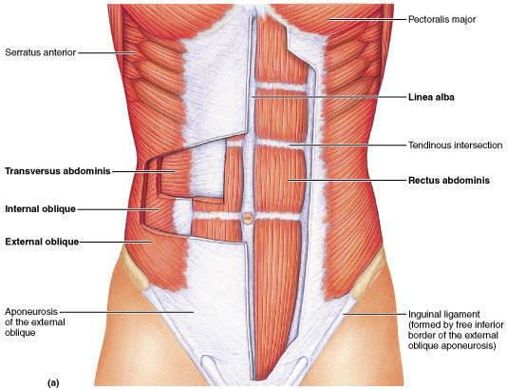

NORMALNA DRŽA IN OHRANJANJE LE TE PRI VSAKODNEVNIH OPRAVILIH
• Dobra drža je relativna urejenost vseh delov telesa.
• Ohranjanje nevtralnih hrbteničnih ravnin
• Posturalno nihanje (stalno iskanje ravnotežja; težiščnica)
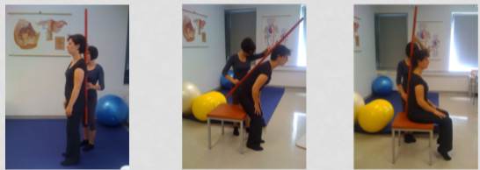

TEST STABILNOSTI MEDENIČNEGA OBROČA
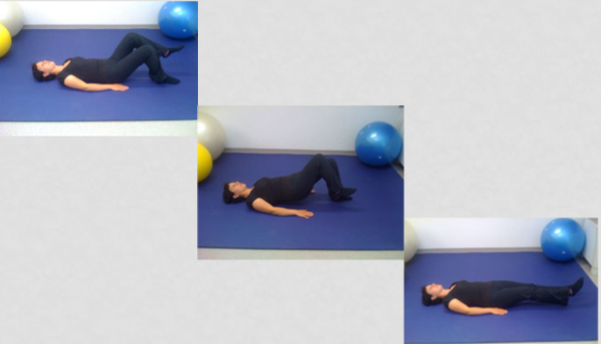

4 P TEST (POSTERIOR PELVIC PAIN PROVOCATION)
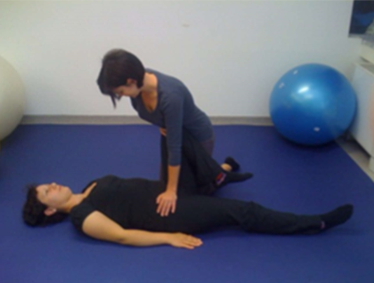

TEST RAZMIKA PREME TREBUŠNE MIŠICE
• 27% nosečnic v 2.
• 66% nosečnic v 3. trimestru
Prisotna še 5-8 t Po porodu.
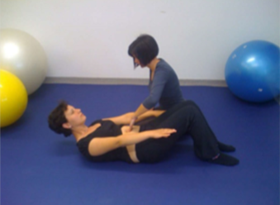

AKTIVACIJA TRANSVERSUSA, STABILIZACIJA MEDENIČNEGA OBROČA
• Funkcija medenice – amortizira bremenitve spodnjih okončin, nudi oporo trupu (posledično zelo obremenjena)
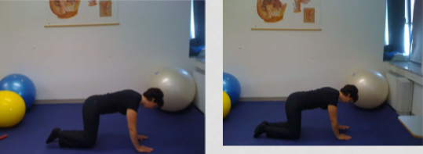

STABILNOST ;EDENIČNEGA OBROČA
• 1. stopnja
• 2. stopnja
• 3. stopnja
• 4. stopnja

POPORODNO OBDOBJE
• Važno za vadbo: relaksindeluje na tonus do 6 tedna po porodu, mišično skeletne spremembe prisotne od 3 m do 1 l po porodu
• Ni predpisanega časovnega okvirja kdaj je varno začeti – individualno
• Začetek postopen
• Dojenje
• Počutje ženske (endorfini)
• Skupna vadba z otrokom; pomen druženja

STRUKTURA –45 MINUT
• Navodila (drža, pitje, utrip…)
• OGREVANJE (raztezne vaje…) – 10 min
• AEROBNI DEL – 20 min
• VAJE ZA MOČ MIŠIČNIH SKUPIN
• VAJE ZA MMD
• RAZTEZANJE na tleh
• RELAKSACIJA
• EDUKACIJA IN DISKUSIJA

OGREVANJE
• Nevarnost poškodb mišic
• Do točke občutka rahle napetosti
• V primeru da ženska stoji, naj bodo noge v širini ramen, kolena ne popolnoma iztegnjena
• Pazimo, da ne podiramo ravnovesja hrbtenice (nevtralna pozicija)
• POZOR:
• sindrom karpalnegakanala
• Varnost –vaje ob steni
• Fleksibilnost sklepov

AEROBNI DEL
• izboljšanje funkcionalnih sposobnosti srčno žilnega sistema,
• dihalnega sistema,
• motoričnih sposobnosti,
• koordinacijskih sposobnosti,
• krepi mišični tonus,
• Usklajenost gibanja,
• Orientacijo v prostoru.
Klasična aerobika (»hi-lo«)

SPUŠČANJE NA PODLAGO IN VSTAJANJE
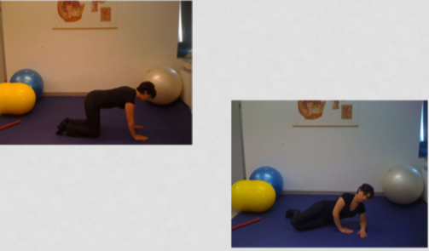

VAJE ZA MOČ
V nosečnosti krepimo:
• mišice zgornjih okončin, ramenskega obroča in prsne mišice,
• mišice trupa, spodnjih okončin in zadnjice,
• mišice medeničnega dna ter
• trebušne mišice (Mlakar, 2009).
Minimalno izometrično delo Intenzivnost vadbe se povečuje s številom ponovitev ne večanjem obremenitev
POZOR:
• Vaje izvajamo počasi, z natančnostjo (ne gre toliko za ponovitve kot doslednost in natančnost giba)
• Bolečine v simfizi– prilagoditev
• Vedno s predhodno aktivacijo m. transversus
• Pozor sindrom vene cave • Intenziviteta – ne nadpražna vadba*

MMD
• Povezava z m. transversus

RAZTEZANJE
• Cilj raztezanja v nosečnosti je ohranjanje gibljivosti.
• Najprimernejše raztezne vaje v nosečnosti so statične. Izogibamo se dinamičnim razteznim vajam in maksimalnim razteznim položajem.
• Največ 8 sek zadržati, največ dve ponovitvi
• Lokalno (prek enega sklepa)
• Simetrično in ne več mišičnih skupin skupaj
• V nosečnosti raztezamo predvsem: • mišice vratu, ramenskega obroča • mišice hrbta in • mišice nog (Mlakar, 2009).
• POZOR: bolečine v simfizi
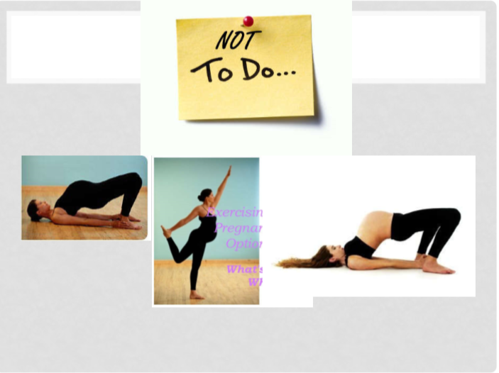

RELAKSACIJA
• Miren glas, ne hiti
• Topla odeja, svež zrak
• Več možnih tehnik:
• Avtogeni trening
• Aleksandrova tehnika
• Vizualizacija
• Avtosugestija

EDUKACIJA
• Vprašanja
• Trening porodnih položajev

NOSEČNOST, POROD IN ŽENSKE NAD 35 LETOM STAROSTI

PROFIL
- navadno bolje izobražene;
- višji socialnoekonomski status kot povprečje;
- v boljši psihični kondiciji;
- iščejo prenatalno oskrbo bolj zgodaj;
- so željne in aktivne v iskanju informacij;
- Bolj zaskrbljene za svoje in otrokovo zdravje

KOMPLIKACIJE
- Neplodnost pogostejša
- sladkorna bolezen,
- hipertenzivne motnje
- že prej prisotni kronični zdravstveni problemi
- kardiovaskularna obolenja
- Večja možnost kromosomskih napak
- Placenta praevia
- Prezgodnji porod in otrok z nizko porodno težo
- manjša odpornost na stres; obenem pa prisoten večji stres
- Večja anksioznost (povezana tudi s screeningom)
- Ustaljen življenjski stil (materinstvo kot stres?; manjša socialna mreža, manj podpore doma?, skrb za starše)
- Poveča se možno število medporodnih intervencij – zastoj poroda, fetalni distres (S.C.)
- Več obporodnih depresij

DRUGI pridruženi PROBLEMI
- Problem psihične obremenitve zaradi presejanja
- Starost očetov
- Vprašanje: Je 35 let še smiselna meja? Katera pa je starostna meja, ki je še etična?

RAZLOGI ZA POZNEJŠO NOSEČNOST
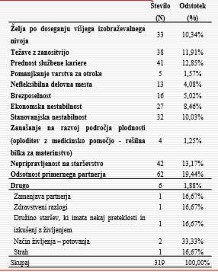

TVEGANJA V NOSEČNOSTI
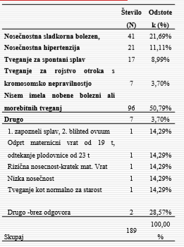

Nosečnost, porod in mladostnice

Puberteta : Adolescenca
biorazvojni vidik : biosocialni vidik (Mirowski, 2005)

NAJSTNICE IN PRVI SPOLNI ODNOS
Starostna meja deklet ob prvem spolnem odnosu se niža. Kljub temu, da so zelo dobro poučene o kontracepciji pa je ne uporabljajo redno.
Nosečnost v tem obdobju je zato največkrat nezaželena.

POGOSTOST
Pri nas redka, v ZDA 30 000 deklet po 15 letom/letno. Vzroki, ki jih navajajo:
- Za nezaželjeno nosečnost: občutek, da ne morejo zanositi, ker so premlade, imajo spolne odnose v določenem obdobju meseca, ko ne morejo zanositi, imajo spolne odnose redko.
- Za zaželjeno nosečnost: želja imeti nekoga, ki bo samo moj in me bo imel rad, maščevanje staršem, zbujanje pozornosti vrstnikov, za ohranitev odnosa s partnerjem, da jo bo družba smatrala za odraslo, da se izognejo šoli, da vnesejo spremembo v svoje dolgočasno življenje.

DEJAVNIKI TVEGANJA ZA MLADOSTNIŠKO NOSEČNOST
- povečana spolna aktivnost med najstniki,
- poveličevanje spolnosti v medijih,
- pomanjkanje jasnega sporočila, da je spolnost in materinstvo stvar odraslih,
- vpliv spolnih zlorab v otroštvu
- neuspešna komunikacija s starši
- spolna vzgoja, predvsem v povezavi z uporabo kontracepcije
- osebnostne poteze posameznice (nevednost, nizka pričakovanja, brezbrižnost, nizko samospoštovanje…)

Možni problemi ob zanositvi mladostnice
- Starši
- Partner
- Šola
- Zrelost
- Znanje in odgovornost za nego in vzgojo otroka
- Socialni odnosi – vrstniki
- Nerealna pričakovanja – imeti otroka
- STRAH IN TESNOBA

MOŽNE KOMPLIKACIJE psihosocialne
- negativna pričakovanja
- zaskrbljenost in depresivnost
- socialni problemi - revščina
- med porodom več strahu, bolečine in pomanjkanje kontrole
- študij/služba
- Izpostavljenost nevarnosti ponavljanja vedenja pri otrocih?!?

MOŽNE KOMPLIKACIJE - fizične
- anemija,
- preeklampsija,
- operativno dokončanje poroda,
- prezgodnji porod in nizka porodna teža otroka,
- višja maternalna, neonatalna, postneonatalna obolevnost in umrljivost
- KPD

Možnosti za rešitev
- Poroka in ustvarjanje družine
- Izvenzakonska skupnost in rojstvo otroka
- Mati samohranilka
- Imeti otroka in ostati pri starših
- posvojitev
- Splav.

MLADOSTNIK KOT OČE
- Približno 64% nosečih najstnic ima otroka s svojim sovrstnikom
- Pripravljenost na sprejemanje očetovske vloge
- Manj izraženih negativnih posledic, če se starševstva lotita skupaj

VPRAŠANJA
- Ali je bila najstnica deležna predporodne zdravstvene oskrbe?
- Kakšen je njen odnos do nosečnosti?
- Kdo bo prisoten pri porodu?
- Kakšna so njena pričakovanja o porodu in če ima strahove v zvezi s porodom?
- Če ima kakšna kulturna in religiozna prepričanja o nosečnosti in porodu?
- Kakšne so njen običajne sposobnosti dojemanja in
- ali namerava otroka po rojstvu obdržati (Olds et al.,1992)?

POZORNOST
- Prvo tromesečje: pozna diagnostika, ambivalentna čustva, nezdrav način življenja
- Drugo tromesečje:spremenjena telesna podoba, pomen odnosa z materjo – refleksija
- Tretje tromesečje: strah pred porodom, prevzemanjem materinstva

SPREMENJEN ODNOS DO LASTNE TELESNE PODOBE V NOSEČNOSTI
Telesna podoba je subjektivna zaznava človekove zunanjosti. Izhaja iz samoopazovanja in vrednotenja s strani drugih. Atraktivna in privlačna postava pri ženskah je v današnji kulturi in času zelo pomembna. Mnogo žensk porabi veliko denarja in časa, da si pridobi, obdrži in vzdržuje svojo postavo.

SPREMENJENA TELESNA PODOBA V NOSEČNOSTI
- povečanje telesnega obrisa,
- spremembe dojk
- pojav edemov
- spremembe v izgledu kože (hiperpigmentacija)
- pojav krčnih žil
- spremembe v funkciji telesa (spolnost, izločanje...)
- upad kondicije □ neprijetnosti nosečnosti (slabost, bruhanje, bolečine v križu...)
- Daje negativne izjave glede svojega telesa
- Zavrača hrano, da bi obdržala normalno težo
- Napravi si pregled sprememb, predvsem jo moti povišana teža
- Je proti dojenju, kajti le-to bo spremenilo njeno podobo
- Postavlja vprašanja o tem, katere spremembe so začasne in katere bodo izginile
- Narašča introvertiranost

POMANJKANJE ZNANJA
Če ženska ali njena družina občuti nima informacij (znanja), je nesposobna razviti spretnosti za vzdrževanje zdravja v času reprodukcijskega ciklusa.
Donaldson smatra nosečnost kot obdobje, ko je vsaka ženska dojemljiva za učenje. To pomeni, da je želja, da bi imeli močnega in zdravega otroka zelo močan motiv, ki vpliva na to, da se starši učijo.
Ta motivacija predstavlja veliko prednost za babice.

Vzroki za pomanjkljivo znanje pri najstnicah
- nobenih izkušenj
- nepripravljenost na nastalo življenjsko situacijo
- napačno razumevanje podatkov zaradi napačnih predstav
- obotavljanje prositi, da se stvar pojasni
- nepoznavanje razpoložljivih družbenih resursov
- pomanjkanje motivacije / pripravljenosti; nezainteresiranost za nosečnost
- lažen občutek obvladovanja situacije in nezavedanje neznanja
- pomanjkanje zaupanja v zdravstvene delavce
- odpor, prositi za informacijo osebje, ker se to zdi preveč zaposleno z drugimi nalogami

- želi informacijo
- govori o pomanjkanju znanja / spretnosti
- nepravilno izvede postopke

KAKO UČITI MLADOSTNICE
Mladostniki lahko zelo hitro naše podajanje znanja dojemajo kot pridiganje, naš odnos pa avtoritaren in vse preveč podoben tistemu, ki ga doživljajo s strani učiteljev in staršev.
- Najprej preveri, česa bi se rada naučila ona in prični z njenimi prioritetami.
- Pogovari se o njenih preteklih izkušnjah.
- Pohvali njeno informiranost > motiviranost!
- Oceni njen nivo zrelosti, dojemanja, sposobnost razumevanja.
- Uporabi način učenja, ki ji je všeč (filmi, brošure, demonstracije).
- NIKOLI NE PODCENJUJ / ZASMEHUJ VPRAŠANJ.
Faktorji, ki lahko ovirajo učenje:
- Utrujenost in skrbi (anksioznost – preveri socialno situacijo!!!)
- Najprej je potrebno poskrbeti za njene potrebe, šele potem se bo sposobna učiti nege otroka!!
- Nepoznavanje jezika ali žargona zdravstvenih delavcev
- Motnje iz okolja (hrup, pomanjkanje privatnosti)

STRAH KOT ZAVIRALEC AKTIVNOSTI
Strah je občutek zle slutnje ali nesreče v odgovor na specifičen predmet ali grožnjo (nevarnost).
Strah se razlikuje od bojazni (anksioznosti) nedoločenega, celotnega občutka, brez določenega vzroka.

KLINIČNI ZNAKI
- Opisuje občuteno nevarnost (POSEGOM – AC, ANESTEZIJA, KLISTIR...) in občutja izgube nadzora (finančnim, telesnim, emocionalnim)
- Neodgovorno se vede (zavrača zdravljenje)
- Veliko sprašuje in išče podatke
- Vede se agresivno
- Somatski znaki:
- povečan pulz,
- pospešeno dihanje,
- pospešeno znojenje,
- razširjena zenica,
- mišična napetost,
- trema,
- rdečica,
- tresoč glas, spremembe višine glasu

VPLIV STRAHU NA ČUTNO ZAZNAVO
Sposobnost prilagoditve spremembi v kvaliteti in kvantiteti dražljaja je odvisno od posameznika in lahko občasno variira.
Stanje kjer posameznik zaradi določene situacije doživi spremembo v količini, sestavi in interpretaciji prihajajočega čutnega impulza, imenujemo sprememba čutnega zaznavanja.

OBLIKE SPREMEMB ČUTNEGA ZAZNAVANJA
V porodništvu sta najbolj pogosti:
- preobremenitev čutov in
- izguba čutov.
Možno je tudi:
- napačna razlaga dražljajev (narkotiki, sedativi, specifični tokolitike,…).

KLINIČNI ZNAKI
- sprememba v običajni stopnji čutilnega inputa
- nepravilna interpretacija dražljajev okolja
- izguba koncentracije oziroma zmožnosti slediti navodilom
- spremenjeni vzorci komuniciranja (pretirano, preglasno govorjenje,...)
- pretirano ali nenadno nihanje razpoloženja
- disorientacija (časovna, krajevna, osebna)

VLOGA SOROJENCEV IN PARTNERJA V OBPORODNEM OBDOBJU
- k družini usmerjena babiška obravnava
- v tradicionalnih kulturah je navzočnost otrok pri porodu ustaljena praksa. Predstavlja del otrokove vzgoje, ki temelji na izkustvu.
- porodnišnice, porodni centri, porodi doma

PREDPOGOJI

1. Predpogoj – otrokova želja
Samo želja staršev po prisotnosti svojih otrok pri porodu ne zadostuje.
- Pripravljenost staršev (zadržki)
- Želja staršev/želja otrok
- Samostojno izražena želja (starost); filmi s prisotnimi sorojenci spodbujajo prisotnost pri porodu

2. Predpogoj – vključevanje v vse aktivnosti
- Vključevanje že v aktivnosti v nosečnosti (priprava prostora, oblek za novorojenčka, poslušanje otrokovega srca, tipanje gibov ploda…)
- Spodbujanje sprejemanja nosečnosti in poroda kot naravnih dogodkov
- Pogovor o preoblikovanju odnosov in spremenjenih razmer po rojstvu sorojenca

3. Predpogoj – priprava otroka
Od dane predpriprave je odvisno tudi doživljanje poroda in pozitivnost otrokove izkušnje.
- Opis poroda
- Novorojenček (pravi/lutka)
- Knjige o tem kako bo ko pride brat/sestra na svet
- Primerna terminologija glede na starost
Predpriprava s strani babic
- V tujini obstajajo tečaji za starejše sorojence, ki bodo ob porodu z/brez staršev
- Priprave na življenje z novorojenčkom
- Individualna priprava s strani izbrane babice
- Priprava spremljevalca pri porodu

4. Predpogoj – spremljevalec ob porodu
Spremljevalčeva edina odgovornost je spremstvo in pomoč otroku On je tisti, ki omogoči otroku kvalitetno doživljanje poroda z interpretacijo dogodkov.
- Spremljevalca lahko izbere otrok sam ali pa mu ga določijo/svetujejo starši;
- OTROKU MORA BITI BLIZU
- Vsak otrok svojega
- Poznati mora fiziologijo poroda; sposobnost razlage na otroku primeren način
- Izobraževanje

ODZIV OTROK NA POROD
- Spreminja se glede na intenzivnost porodne izkušnje; vedno je njihov odziv odgovor na mamo
- Prva porodna doba (dolžina, tranzicijska faza)
- Iztis otroka (distanca)
- Tretja porodna doba (v ospredju novorojenček)
- KOMPLIKACIJE
- Odvisno od temperamenta otroka, spola, starosti
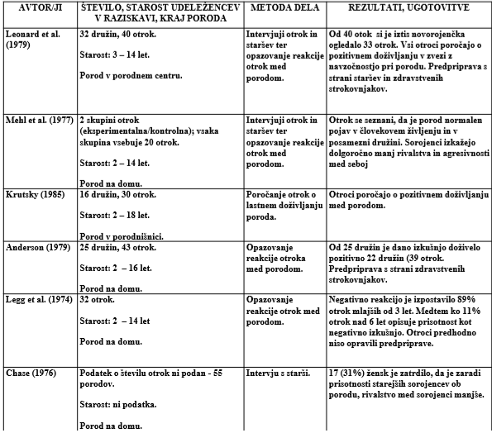

DRUGE PREDNOSTI ZA OTROKA
- Pridobivanje življenjskih izkušenj
- Pozitivna iniciativa za spolno vzgojo
- Grajenje percepcija o porodu kot naravnem dogodku
- Boljši odnos med sorojenci
- Pomoč, nega (empatija)
- Timsko delo
- Zgodnje navezovanje in lažje sprejemanje sprememb v družini
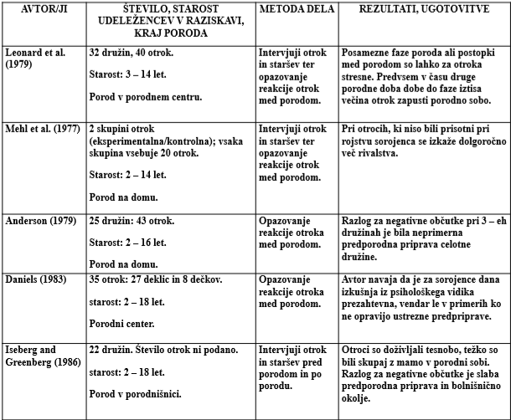

DRUGE SLABOSTI
- Dolgoročni učinki
- Slabe izkušnje določenih
- Stresna tranzicijska faza
- Stresne določene intervencije
- Golota
- Bolečina
Daniels (1983) namreč navaja, da je dana izkušnja za sorojenca iz psihološkega vidika prezahtevna in pretežka, le v primerih neustrezne predpriprave. Nekateri psihologi in pedagogi pa trdijo, da je otrok na splošno nezrel, da bi lahko dojel vse razsežnosti poroda.
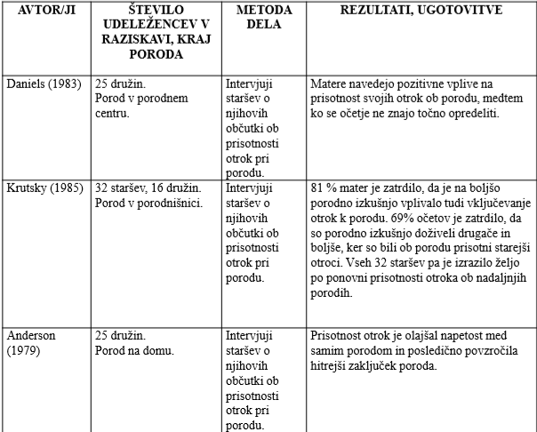

VPLIVI NA STARŠE
- Redke študije, navadno združene s tistimi o vplivu poroda na otroka
- Maloštevilna populacija, zato ne dovolj trdni dokazi
- Matere bolj zainteresirane, bolj zadovoljne
- Vsi starši bi izkušnjo ponovili.

BABICA
- Vodi predpriprave na porod, pojasnjuje med porodom dogajanje, omogoči aktivno vlogo otroku med porodom,če to želi.
- Etična dolžnost babice je, da je zagovornik nosečnice oziroma porodnice in da ji, v primeru želje po prisotnosti sorojenca pri porodu,to tudi omogoči.
Kar zanjo predstavlja rutinsko delo, je lahko za otroka neponovljiva izkušnja.

POPORODNO OBDOBJE
Za navezovanje ni dovolj le prisotnost ob porodu.
- Sodelovanje pri negi otroka
- Sodelovanje pri igri
- Mamin čas za starejše otroke

PARTNER in NOSEČNOST
- Razširitev vloge
- Predporodna priprava
- Kar vpliva na enega partnerja, vpliva tudi na drugega

PARTNER med PORODOM
- Aktivna vključenost v skrb za partnerko
- Želja po prisotnosti
- Skrb za sorojence
- Bonding

OČETOVANJE
- Pomembna lastna izkušnja s starši
- Fenomen novega očeta

MASAŽA ZDRAVEGA NOVOROJENČKA IN DOJENČKA

ZGODOVINA
• Masaža se izvaja že od antičnih časov (3000 let stari zapisi).
• Termin masaža izvira iz arabske besede gladiti / božati.
• V Evropi se je uveljavila pozno in sprva predvsem za zdravljenje fizičnih težav atletov (19. stol. Švedski fizioterapevt Henrik Ling).
• Masaža novorojenčkov se v Indiji prakticira že več stoletij. V Evropi se je razširila v 70ih letih, ko so ugotovili, da je doprinesla k preživetju indijskih novorojenčkov, ki so drugače živeli v zelo slabih življenjskih razmerah.
• Danes se v nekaterih porodnišnicah (UK, ZDA) izvaja rutinsko, tako pri zdravih kot tudi pri prezgodaj rojenih otrocih.

DOTIK
Otrokov najmočneje razvit čut po porodu je tip (koža nastane iz istega embriotičnega tkiva kot možgani - povezanost).
Dotik je torej najučinkovitejše sredstvo za komuniciranje z novorojenčkom.
Omogoča subtilno izražanje ljubezni preko neverbalne komunikacije.
Otrok postane mirnejši in bolj pozoren tudi na verbalno komunikacijo.

UČINKI MASAŽE NOVOROJENČKA
• Njen učinek se kaže v:
- spodbujanju otrokovega fizičnega in mentalnega razvoja
- krepitvi psihične povezanosti s starši in
- sprostitvijo / pomiritvijo otroka (hormona prolaktin in oksitocin prevladata kortizol – stresni hormon)
- pomaga pri kolikah
- pomaga proti obstipaciji
- proti bolečinam pri rasti zob
- pripomore k lažjemu praznjenju nosu
- zaradi uporabe olj neguje otrokovo kožo
> Staršem dviga samozavest, saj samozavestneje rokujejo z otrokom.

PRIPRAVA - OKOLJE
• Temperatura prostora
• Svetloba (ne stropnih luči; ne premočna)
• Mirno vzdušje brez slušnih dražljajev (glasba!), brez naglice
• Timing (po počitku, ko otrok ni lačen ali preveč sit; poskušaj uvesti rutino – otrok ima rad red/ponavljanje, saj se počuti varnega)

PRIPRAVA - PRIPOMOČKI
• Blazina ali odeja (za na tla, če masiraš na tleh)
• Olje (najboljša so hladno stisnjena, naravna olja brez aditivov in dišav izogibaj se mandljevemu olju in oljem iz oreščkov, ker so otroci lahko nanje alergični)
• Pleničke, negovalni pripomočki in sveža obleka

PRIPRAVA - MASER
• Vedno imej čiste in tople roke; nohte postrižene, da otroka ne raniš
• Vzemi si čas – masiranje ne sme biti obveza; to mora biti čas igre in zabave za oba
• Tudi maserju mora biti udobno (blazine, ...)
• Sprosti se – otrok ima detektor za napetost

POSTOPEK
• Začni nežno, da se otrok navadi na dotik
• Če je otroku nelagodno, če je slečen, lahko masiramo tudi preko oblačila; kengurujčkanje mu bo približalo dotik gole kože
• Začni z očesnim stikom in sproščanjem
• Nikoli se ga ne dotikaj prelahno; dotik mora biti nežen, a vseeno samozavesten; prilagodi se mu
• Najlažje je začeti pri nogah – nanje je novorojenček najmanj občutljiv; najlažje prenese dotik na oddaljenih delih telesa
• Otroci (ravno tako kot odrasli) ne želijo vedno masaže, zato se mu prilagodi – očesni stik, sproščenost mišic, enakomerno dihanje in gruljenje so dobri znaki
• Masaža je zelo intimna osebna izkušnja, zato otroka vedno najprej prosi za pristanek; z masažo posegaš v njegov osebni prostor, zato mu izkaži spoštovanje kot bi ga odraslemu
• Opazuj ga med masažo in kmalu boš prepoznal izraze ugodja oz. neugodja
• Med masažo otroku prigovarjaj; v mislih bodi z njim in ne pri drugih opravkih
• Če med masažo otrok prične jokati, to lahko pomeni, da mu je masaže dovolj (prekinita in nadaljujta naslednji dan), lahko pa zgolj rabi čas,da se privadi novim občutkom; prisluhni mu in začutil/a boš pravi odgovor

KDAJ MASAŽO ODSVETUJEJO
• Akutna infekcija
• Povišana telesna temperatura
• Slabost
• Driska
• Nalezljive bolezni
• Kožne bolezni z izpuščaji
• Odprte rane
• Vnetje
• Cepljenje v preteklih 72 urah
• Operativni poseg • …
Vedno prisluhni občutku - instinkt!

Vedno se prilagodi otroku.
Če mu masaža ne ustreza, ne vztrajaj samo zato, ker vse druge mame masirajo in je to priporočilo zdravstvenega osebja.
Masaža naj bi bila zanj prijetna izkušnja.
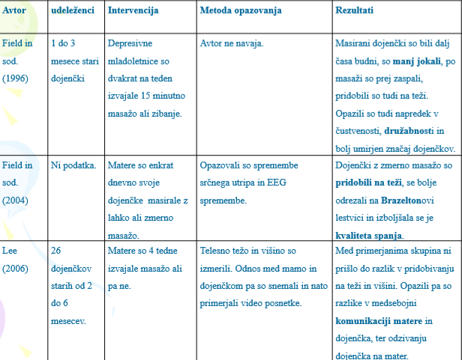
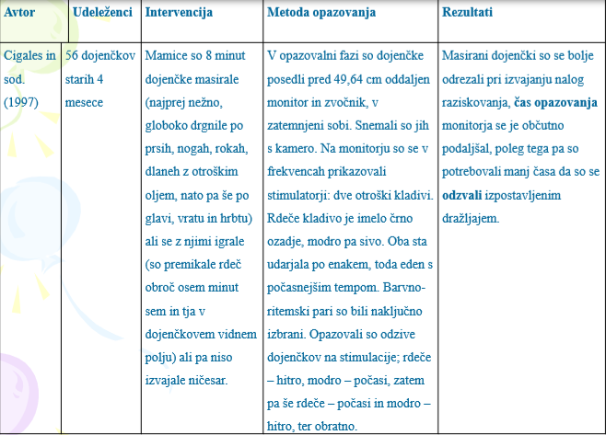
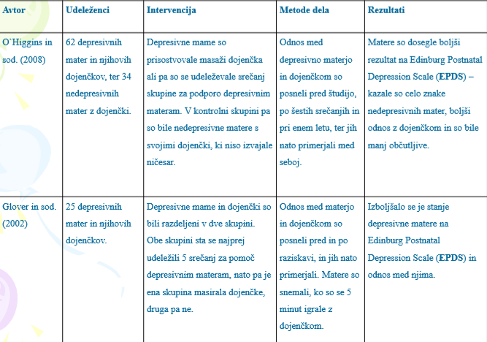

AKTIVNO OČETOVANJE
• raziskovalci so opazili, da so očetje, ki so masirali svoje dojenčke poglobili vez z njimi (Lorenz in sod., 2005 cit. po Culle, 2000).
• pokazali boljšo identifikacijo z vlogo (Scholz in Sameuls, 1992, cit. Dellinger-Bavolek, 1994).
• Masirani dojenčki imajo z očetom boljši očesni kontakt in hitrejši orientacijski odziv na glas.

